# 使用腾讯云COS配置教程

Buffalo COS字符串生成

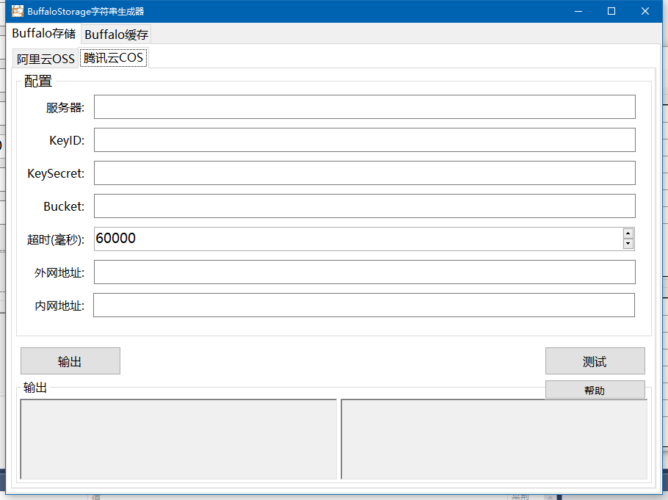

COS配置后台

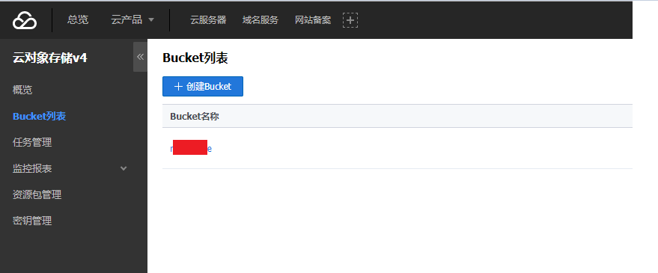

## 服务器地址

*服务器地址*为COS访问地址，只需要把(location)换成后台存储桶对应的地域



对应后台的地域

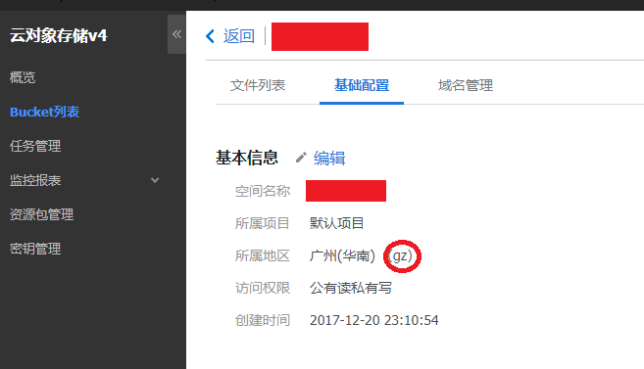

## APPID、AccessKey和SecretKey

*AccessKey*和*SecretKey*是访问的Key和 密码

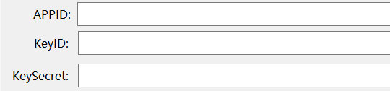

对应后台为

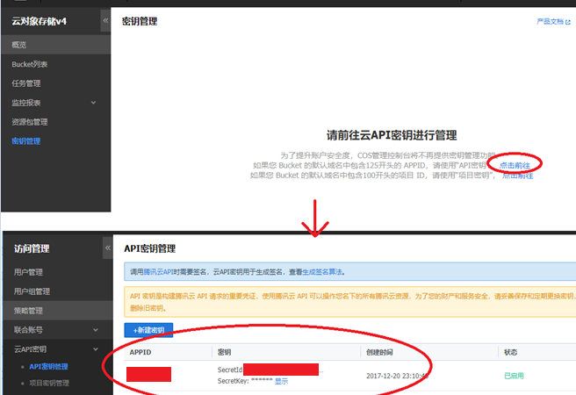

APPID对应APPID

SecretId对应*KeyID*

SecretKey*对应 KeySecret*

## Bucket

*Bucket*是存储桶的名字



对应COS的存储桶名字

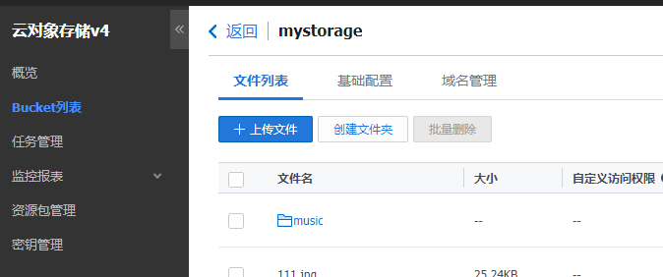

## *超时*

设置请求的超时时间毫秒



## *外网地址*

外网地址是*GetFileInfo*返回的信息的*FileInfoBase*的*FilePath*



由于腾讯COS的API可以获取外网地址，所以可以不需要配置，但如果配置了CDN则填入CDN地址

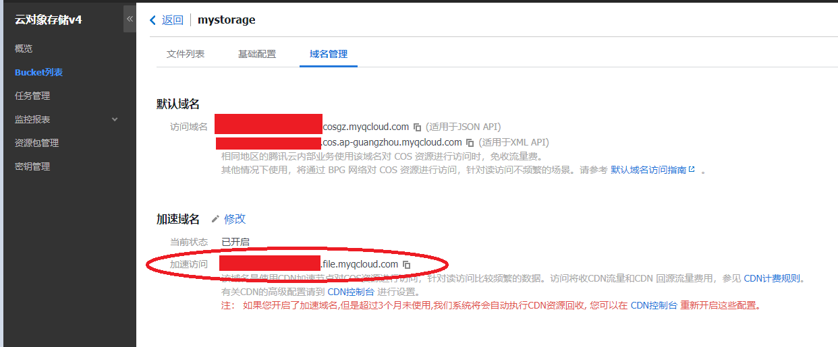

## *内网地址*

内网地址 是 *GetFileInfo*返回的信息的*FileInfoBase，*强转成 *NetStorageFileInfo*的*AccessUrl，请根据你VPS类型填写对应的地址*

获取内网地址代码示例：

NetStorageFileInfo info = _storage.GetFileInfo(fileName) as NetStorageFileInfo;

string accUrl= info.AccessUrl*;*



由于腾讯云会自己获取对应的内网地址，可以不填，如果需要指定可以参考这里

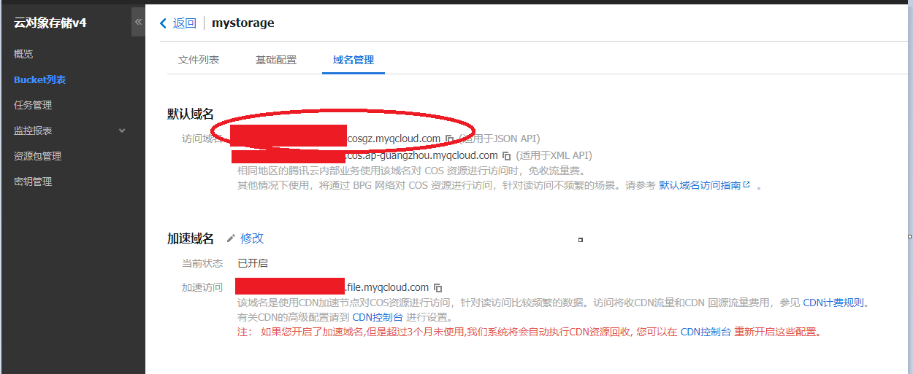

# 测试和生成结果

测试

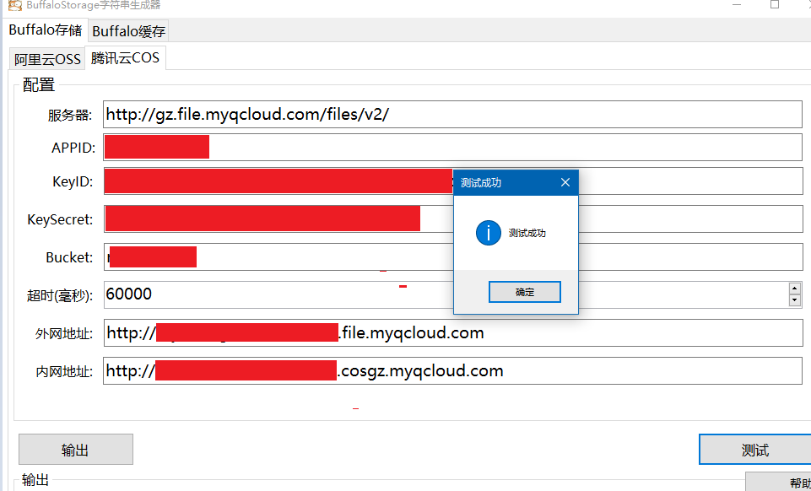

当填写完毕后点击测试可以测试是否填写正确

生成

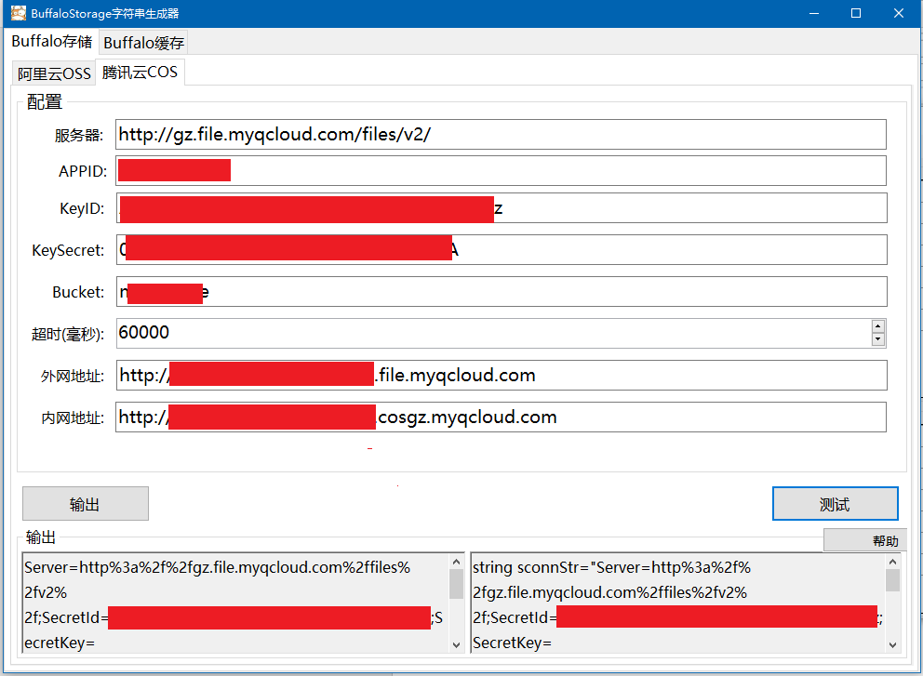

填写完毕后点击输出，左边框是*连接字符串*，右边为*代码例子*